**Emil Panek**

**Wykład 10-11. Przestrzeń produkcyjna i funkcja produkcji**

**1.1. Przestrzeń produkcyjna i przekształcenie technologiczne**

Zanim towar znajdzie się na rynku, musi zostać wyprodukowany. Podmioty zaangażowane w procesie produkcji towarów (i usług) nazywamy producentami. Terminem tym będziemy obejmować zarówno pojedyncze osoby (rzemieślników, rolników etc.), jak i wszelkie przedsiębiorstwa (kombinaty, fabryki, koncerny etc.). W ekonomii matematycznej dominują dwa podejścia do opisu procesu produkcji. W pierwszym nie czyni się specjalnego rozróżnienia między towarami konsumpcyjnymi, środkami i czynnikami produkcji. O tym czy w pewnym procesie produkcji w określonym miejscu i czasie mamy do czynienia z towarami konsumpcyjnymi, środkami produkcji, czy czynnikami produkcji decyduje znak z jakim jest on w tym procesie ujęty, np. dodatnia składowa może wskazywać na towar przeznaczony do konsumpcji, ujemna na środek lub czynnik produkcji. W drugim podejściu rozróżnienie to staje się istotne. Pierwsze podejście urzeczywistnia się najczęściej na gruncie tzw. przestrzeni produkcyjnych, w drugim podstawową rolę gra funkcja produkcji.

Załóżmy, że w gospodarce mamy *n* towarów, nie przesądzając które z nich są towarami konsumpcyjnymi, a które czynnikami lub środkami produkcji. Działalność pojedynczego producenta, w określonej jednostce czasu np. w ciągu jednego dnia roboczego, możemy opisać za pomocą nieujemnego 2*n*-wymiarowego wierszowego wektora (*x*, *y*) złożonego z *n* - wymiarowego wektora nakładów  (towarów zużywanych) oraz *n* - wymiarowego wektora wyników (towarów wytwarzanych z wektora nakładów *x*). O tej parze (*x*, *y*) mówimy, że opisuje technologicznie dopuszczalny proces produkcji (w świetle technologii jaką dysponuje producent). W literaturze wektor  *x* w procesie (*x*, *y*) nazywa się równoważnie wektorem zużycia, a *y* wektorem produkcji.

Jeżeli towar *i* jest w procesie (*x*, *y*) jednocześnie zużywany i wytwarzany, wtedy *i*-te współrzędne obu wektorów *x*, *y* są dodatnie, np. energia elektryczna w elektrowni, mleko w mleczarni, węgiel w kopalni etc. Dodatnia składowa  wektora nakładów przy zerowej składowej  wektora wyników wskazuje na towar, który w procesie (*x*, *y*) jest zużywany, ale nie jest wytwarzany, np. mąka w piekarni czy energia elektryczna w kopalni. Odwrotna sytuacja, gdy  oraz , wskazuje na towar, który w procesie (*x*, *y*) jest wyłącznie wytwarzany, np. kosmetyki w zakładzie farmaceutycznym, buty w kombinacie obuwia etc.

Mogą też istnieć towary, które w procesie (*x*, *y*) nie są ani zużywane, ani wytwarzane, np. wyżej wspomniane kosmetyki w kombinacie obuwia. Wtedy w obu wektorach *x*, *y*  odpowiednie współrzędne w procesie (*x*, *y*) są zerowe.

**△ Definicja 1.1.** *Zbiór  wszystkich technologicznie dopuszczalnych procesów produkcji  (w świetle technologii jaką dysponuje producent) z określoną metryką  mierzącą odległość między dowolnymi dwoma procesami ,  nazywamy przestrzenia produkcyjną.*

*Zbiór*

* dla pewnego  nazywamy przestrzenią nakładów, zbiór*

* dla pewnego  nazywamy przestrzenią wyników związaną z przestrzenią produkcyjną Z.*

▲

W charakterze metryki ** przestrzeni produkcyjnej *Z* najczęściej przyjmujemy odległość

* .*

Każdemu dopuszczalnemu procesowi produkcji **  można przyporządkować wektor , który umownie nazywamy wektorem produkcji czystej (produkcji netto). O ile składowe wektora nakładów *x* i wyników *y* są w dowolnym dopuszczalnym procesie produkcji zawsze nieujemne, o tyle wektor produkcji czystej *q* może zawierać składowe dodatnie (dodatnia produkcja netto), ujemne (ujemna produkcja netto, zużycie towaru przekracza jego produkcję) lub zerowe (towar nie występuje w ogóle w procesie produkcji lub produkcja towaru jest równa jego zużyciu).

**△ Definicja 1.2.** *Niech  będzie przestrzenią produkcyjną. Zredukowaną przestrzenią produkcyjną (związaną z przestrzenią Z) nazywamy zbiór wektorów produkcji czystej*



▲

**Przykłady**

(a) ** (1.1)

(  - wskaźnik efektywności nakładów)

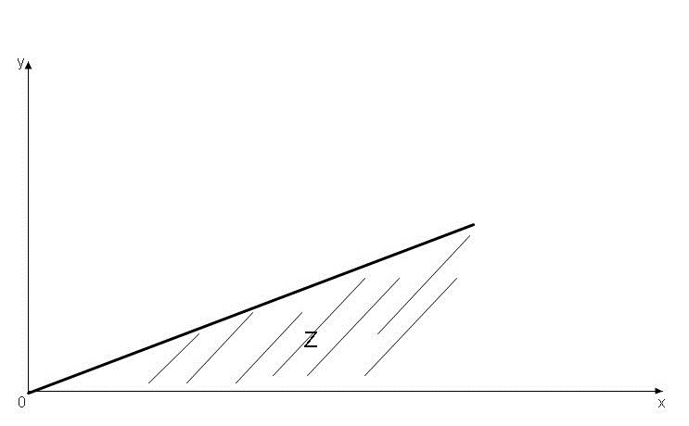

Rys. 1.1. Przestrzeń produkcyjna (1.1)

Przestrzeni produkcyjnej (1.1) odpowiada zredukowana przestrzeń

  **

(Jeżeli , to , jeżeli , to ,

jeżeli , to 

(b) **,**

gdzie ** jest normą technologiczną zużycia towaru pierwszego **  i drugiego ** na jednostkę produkcji towaru drugiego (procesy technologiczne tej przestrzeni produkcyjnej *Z*  przewidują produkcję wyłącznie towaru drugiego).

Wówczas

*Q =* {*q*│*q = y – x* ;( *x,y*)*Z*} *=*{(**); *y *

Wachlarz możliwości wytwórczych przedsiębiorstwa zależy od szeregu czynników, np. od technologii produkcji, organizacji pracy, otoczenia instytucjonalnego etc. Oznacza to, że z tych samych nakładów w przedsiębiorstwie można otrzymać różne wyniki. Dochodzimy wiec do wniosku, że przyporządkowanie nakład  wynik w procesie produkcji nie musi być (i najczęściej nie będzie) jednoznaczne, a więc nie musi mieć charakteru funkcyjnego.

**△ Definicja 1.3.** *Odwzorowanie , które każdemu wektorowi nakładów x z przestrzeni nakładów X przyporządkowuje zbiór*

 (1.2)

*wszystkich wektorów produkcji możliwych do otrzymania z nakładów x, nazywamy przekształceniem technologicznym związanym z przestrzenią produkcyjną Z (przez P*(*A*) *oznaczamy rodzinę wszystkich podzbiorów A).*

▲

Przekształcenie postaci ** nazywamy multifunkcją.

**Przykłady multifunkcji**

a) Odwzorowanie , gdzie



jest multifunkcją przyporządkowującą liczbie rzeczywistej *x* przedział liczbowy  (rys. 1.2).

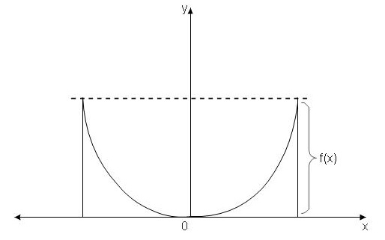

Rys. 1.2 Multifunkcja *f*(*x*) przyporządkowująca liczbie *x* zbiór (przedział) 

b) Odwzorowanie , gdzie



jest multifunkcją przyporządkowującą dodatnim wektorom na płaszczyźnie krzywe typu hiperbolicznego leżące w dodatnim orthancie  (rys. 1.3).

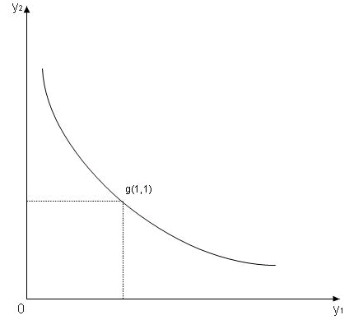

Rys. 1.3 Obraz multifunkcji  dla 

c) Niech  będzie wektorem cen towarów,  dochodem konsumenta,  koszykiem towarów,  przestrzenią towarów. Multifunkcja

, gdzie



każdemu dochodowi  przyporządkowuje zbiór wszystkich koszyków towarów możliwych do nabycia przy cenach *p* (rys. 1.4).

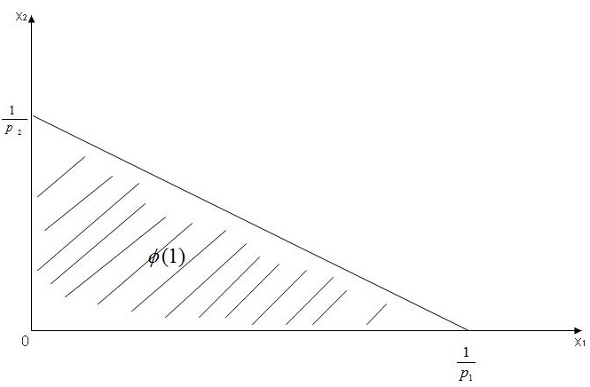

Rys. 1.4 Obraz multifunkcji  dla 

d) Multifunkcja ,



każdemu układowi cen  przyporządkowuje zbiór wszystkich możliwych do nabycia koszyków towarów przy dodatkowym założeniu, że konsument wydatkuje cały swój dochód *I* (rys. 1.5)

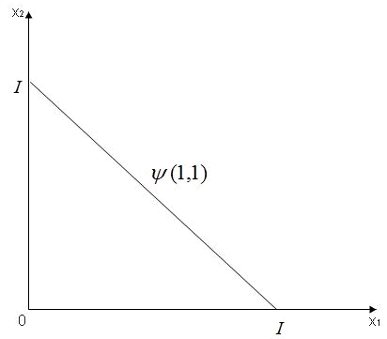

Rys. 1.5 Obraz multifunkcji  dla 

Niech  będą dwiema przestrzeniami metrycznymi.

**△ Definicja 1.4.** (I) *Multifunkcję  nazywamy półciągłą z góry w punkcie , gdy spełnia warunek:*

*jeżeli ,  oraz  dla każdego i,*  *to .*

(II) *Multifunkcję  nazywamy półciągłą z dołu, gdy spełnia warunek:*

*jeżeli  oraz , to istnieje taki ciąg , że  oraz .*

(III) *Multifunkcję nazywamy półciągłą w punkcie x, jeżeli jest w tym punkcie jednocześnie półciągła z góry i z dołu.*

1. *Multifunkcję  nazywamy półciągłą (półciągłą z góry, z dołu) na X, jeżeli jest półciągła w każdym punkcie .*

▲

Niech  będą przestrzeniami metrycznymi. Multifunkcję  nazywamy *półciągłą z góry w punkcie x,* gdy spełnia warunek:

*jeżeli ,  oraz *, to **.

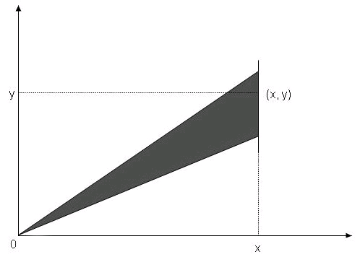

Rys. 1.6 Przykład półciągłej z góry multifunkcji 

Multifunkcję *f* nazywamy *półciągłą z góry na X*, jeżeli jest półciągła z góry w każdym punkcie **.

Multifunkcję  nazywamy *półciągłą z dołu w punkcie x,* gdy spełnia warunek:

jeżeli ** oraz **, to **

Multifunkcję *f* nazywamy *półciągłą z dołu na X*, jeżeli jest półciągła z dołu w każdym punkcie **.

Multifunkcję *f* nazywamy *półciągłą na X*, jeżeli jest równocześnie półciągła z góry i z dołu. Na rysunku 1.6 mamy przykład multifunkcji półciągłej z dołu, która nie jest półciągła z góry.

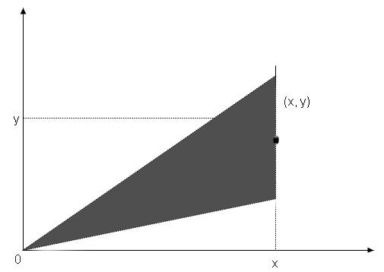

Rys. 1.7 Przykład półciągłej z dołu multifunkcji 

Multifunkcję *f* nazywamy *ograniczoną na X*, jeżeli

 .

Przykład funkcji półciągłej przedstawia rysunek 1.2.

**□ Twierdzenie 1.1.**  *Multifunkcja  jest półciągła z góry wtedy i tylko wtedy gdy jej wykres*

**

*jest zbiorem domkniętym w przestrzeni metrycznej  z metryką produktową .*

■

Kolejne twierdzenie gra ważną rolę w następnym punkcie, w którym w pewnych szczególnych przypadkach możliwe jest przejście od przestrzeni produkcyjnych do funkcji produkcji.

**□ Twierdzenie 1.2.** *Jeżeli dla każdego  zbiór  jest zwarty, to multifunkcja  jest półciągła z góry.*

■

W drugą stronę twierdzenie jest nieprawdziwe, na przykład multifunkcja * zdefiniowana następująco:*

 (1.3)

jest półciągła z góry, natomiast zbiór (obraz)  nie jest zwarty (rys. 1.8)

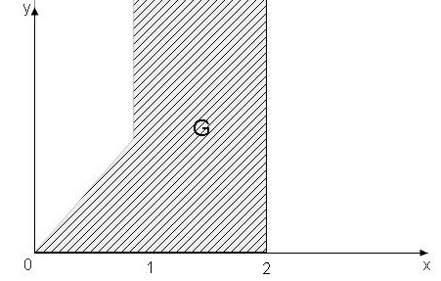

Rys. 1.8. Wykres **  multifunkcji (1.3)

Wróćmy do przestrzeni produkcyjnej *Z*.

**△ Definicja 1.5.** *Dopuszczalny proces  nazywamy technologicznie efektywnym, jeżeli nie istnieje taki ( inny) technologicznie dopuszczalny proces  (z tym samym wektorem nakładów), że *≩*y.*

▲

Efektywność technologiczna oznacza, że przy tych samych nakładach *x* zwiększenie produkcji któregokolwiek towaru, jeżeli w ogóle jest możliwe, może nastąpić wyłącznie kosztem zmniejszenia produkcji przynajmniej jednego innego towaru. Przechodząc od przestrzeni produkcyjnej *Z* do zredukowanej przestrzeni *Q* łatwo zauważyć, że jeżeli proces

 nie jest efektywny, to istnieje taki wektor produkcji czystej , że **≩*q*.

Na rys. 1.1 zbiór wszystkich procesów technologicznie efektywnych tworzy wykres funkcji .

**□ Twierdzenie 1.3.** *Jeżeli przekształcenie technologiczne* (*1.2*) *jest taką półciągłą z góry multifunkcją, że obraz a*(*x*) *dowolnego punktu*  *jest zbiorem zwartym, to dla każdego wektora nakładów x* *istnieje taki wektor produkcji , że para  jest procesem technologicznie efektywnym.*

* 1. **Funkcja produkcji**

Zgodnie z twierdzeniem 1.3 w pewnych okolicznościach każdemu wektorowi nakładów  można przyporządkować taki wektor produkcji (wyników) *y*, że para  tworzy proces technologicznie efektywny. Na przykład, na rys. 1.9 dwuwymiarową przestrzeń produkcyjną  tworzą wszystkie procesy ** z nakładami ** i produkcją **.

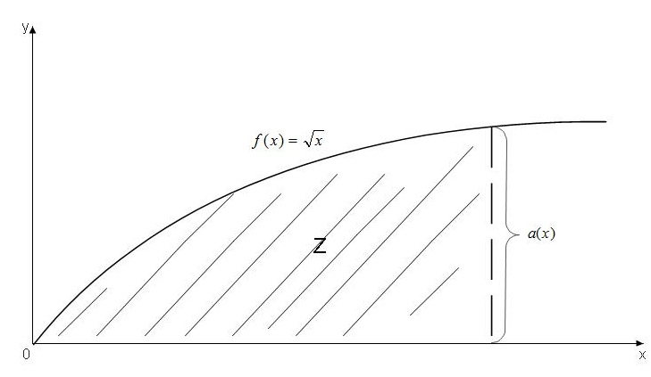

Rys. 1.9 Przestrzeń produkcyjna 

Dla każdego ** zbiór ** jest zwarty (tutaj: ograniczony i domknięty), a technologicznie efektywny proces tworzy para **. Zbiór wszystkich technologicznie efektywnych procesów na tym rysunku definiuje funkcję **, której wykresem jest zbiór punktów brzegowych przestrzeni produkcyjnej *Z* w . Nazywamy ją funkcją produkcji (w naszym przypadku jednoargumentową, skalarną). Wieloargumentową, wektorową funkcje produkcji definiujemy następująco.

**△ Definicja 1.6.** *Niech*  *będzie przestrzenią produkcyjną,  ,  .**Jeżeli istnieje taka funkcja wektorowa , że  wtedy i tylko wtedy, gdy proces*  *jest technologicznie efektywny, to nazywamy ją wektorową, n-argumentową (n-czynnikową) funkcją produkcji związaną z przestrzenią produkcyjną Z.*

▲

Aczkolwiek w definicji 1.6 funkcja produkcji *f* przekształca *n*-wymiarowe wektory nakładów z przestrzeni  w *n*-wymiarowe wektory wyników z przestrzeni , nie oznacza to, że każdorazowo wszystkie współrzędne wektora nakładów *x* oraz wszystkie współrzędne wektora wyników ** muszą być dodatnie. W procesie technologicznym nie każdy towar musi być bowiem zużywany i wytwarzany (zob. uwagi wprowadzające do rozdziału). Towarom nie zużywanym w procesie ** odpowiadają zerowe współrzędne wektora nakładów *x* , zaś towarom nie wytwarzanym zerowe współrzędne wektora wyników *y*. W szczególności, jeżeli producent wytwarza tylko jeden towar zużywając *k*-wymiarowy wektor nakładów , wówczas funkcja produkcji, o której mowa w definicji 1.6 redukuje się do *k*-argumentowej, skalarnej funkcji produkcji ** z przestrzenią nakładów . Z takimi funkcjami będziemy mieli do czynienia do końca tego rozdziału zakładając dodatkowo dla uproszczenia, że przestrzeń nakładów .

W ekonomii matematycznej przyjmuje się standardowo, że skalarna k-argumentowa funkcja produkcji spełnia następujące warunki:

**(F1) **.

**(F2) **

**(F3) ** dla każdego wektora nakładów ** oraz *i*=1,…,*k*.

**(F4)** Macierz funkcyjna (hesjan)



jest niedodatnio (ujemnie) określona na .

**(F5)** Funkcja produkcji jest dodatnio jednorodna stopnia :

 dla każdego wektora nakładów ** i dowolnej liczby .

**(F6) **,  ****.

Warunek (F1) ma charakter formalny, natomiast (F2) głosi, że do wytworzenia jakiejkolwiek produkcji potrzebne są nakłady (warunek „braku rogu obfitości”). Z (F3) wynika, że zwiększenie nakładów zawsze prowadzi do wzrostu produkcji. Z kolei (F4) jest warunkiem wklęsłości (silnej wklęsłości w przypadku ujemnej określoności hesjanu) funkcji produkcji. Wynika z niego w szczególności, że  dla*i*=1,…,*n* , (lub **,** *i*=1,…,*n* w przypadku ujemnej określoności) hesjanu, co oznacza, że przyrosty produkcji z każdej dodatkowej jednostki nakładów maleją. Interpretacja warunku (F5) zależy od wartości parametru . Jeżeli , mamy do czynienia z przypadkiem, gdy -krotny wzrost nakładów prowadzi do takiego samego wzrostu produkcji. Mówimy wówczas o przychodach proporcjonalnych względem skali nakładów. Gdy  , mamy malejące przychody, a gdy  - rosnące przychody względem skali nakładów. Wreszcie warunki (F6) (tzw. warunki Inady) głoszą, że krańcowa wydajność nakładów maleje do 0 przy ich nieograniczonym wzroście do  oraz rośnie nieograniczenie przy nakładach malejących do 0.

Niedodatniej (ujemnej) określoności hesjanu oraz warunkom Inady towarzyszy zawsze dodatnia jednorodność stopnia  funkcji produkcji *f*.

Na rys. 1.10 przedstawiony jest kształt dwuargumentowej funkcji produkcji dodatnio jednorodnej stopnia , na rys. 1.11 dodatnio jednorodnej stopnia , a na rys. 1.12 dodatnio jednorodnej stopnia .

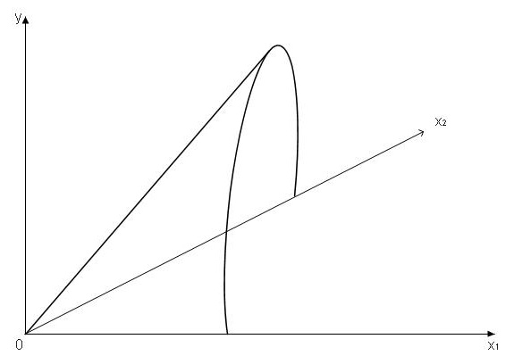

Rys. 1.10. Dwuargumentowa funkcja produkcji spełniająca warunki (F1)-(F6), dodatnio jednorodna stopnia 

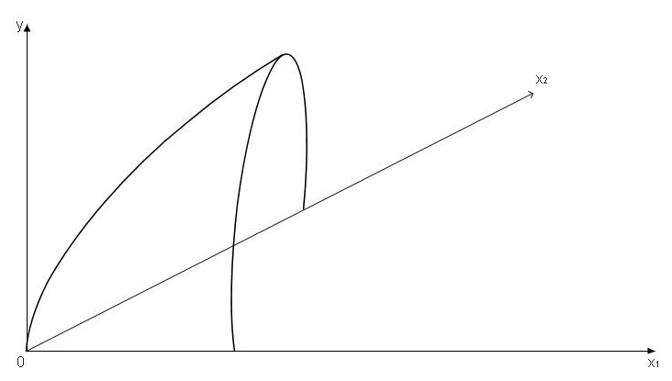

Rys. 1.11. Dwuargumentowa funkcja produkcji spełniająca warunki (F1)-(F6), dodatnio jednorodna stopnia 

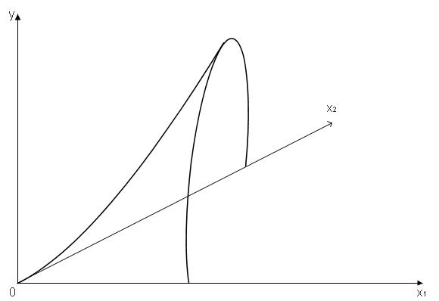

Rys. 1.12. Dwuargumentowa funkcja produkcji spełniająca warunki (F1)-(F6) dodatnio jednorodna stopnia 

**△ Definicja 1.7.** (I) *Krańcową produktywnością (wydajnością) i-tego czynnika w wektorze nakładów x nazywamy pochodną cząstkową*   *, i=1,…,k .*

(II) *Elastycznością produkcji względem nakładów i-tego czynnika nazywamy wyrażenie:*

* , i=1,…,k .*

▲

Krańcowa wydajność *i-*tego czynnika wyjaśnia, o ile wzrośnie produkcja (w przybliżeniu, gdyż w analizie ciągłej de facto mamy do czynienia z przyrostami nieskończenie małymi), gdy *ceteris paribus* nakład czynnika *i* wzrośnie o jednostkę. Elastyczność produkcji względem nakładów *i*-tego czynnika pokazuje, o ile procent (w przybliżeniu) wzrośnie produkcja, gdy *ceteris paribus* nakład *i*-tego czynnika wzrośnie o 1%.

**△ Definicja 1.8.** *Elastycznością produkcji względem skali nakładów x nazywamy wyrażenie *

▲

Elastyczność produkcji względem skali nakładów pokazuje, o ile procent wzrośnie produkcja (w przybliżeniu), gdy skala nakładów wzrośnie o 1% (tzn. nakłady wszystkich czynników wzrosną o 1%). Łatwo wykazać, że jeżeli funkcja produkcji jest dodatnio jednorodna stopnia , to jej elastyczność produkcji względem skali nakładów jest stała i równa  (zob. E. Panek, PMD).

Niech  będzie ustalonym poziomem produkcji. Zbiór



wszystkich tych wektorów nakładów , z których można otrzymać produkcję *y* tworzy tzw. izokwantę funkcji produkcji (na poziomie *y*; por. wykład 4 , rys. 2.4; należy tylko funkcję użyteczności  zastąpić funkcją produkcji ). Wzorując się na podanej tam definicji krańcowej stopy substytucji i definicji elastyczności substytucji towarów w koszyku *x* dochodzimy do następującej definicji krańcowej stopy substytucji i elastyczności substytucji czynników produkcji.

**△ Definicja 1.9. (I)** *Krańcową stopą substytucji czynnika i-tego przez j-ty w wektorze nakładów x nazywamy wyrażenie*

**.

**(II)** *Elastycznością substytucji czynnika i-tego przez j-ty w wektorze nakładów x nazywamy wyrażenie*

**

▲

Krańcowa stopa substytucji czynników pokazuje, jaką ilością czynnika *j*-tego należy (w przybliżeniu) zastąpić jednostkowy spadek zawartości czynnika *i*-tego w wektorze nakładów *x*, aby *ceteris paribus* wielkość wytwarzanej produkcji nie uległa zmianie. Elastyczność substytucji czynnika *i*-tego przez *j*-ty pokazuje, o ile procent należy zwiększyć zawartość czynnika *j*-tego w wektorze nakładów *x* przy spadku o 1 % zawartości czynnika *i*-tego, aby *ceteris paribus* nie spowodowało to zmiany poziomu produkcji.

**1.3. Podstawowe typy funkcji produkcji**

W ekonomii matematycznej dużą wagę przywiązuje się do dwuczynnikowych funkcji produkcji, w których pierwszy czynnik utożsamia się z kapitałem fizycznym *k* (trwałym majątkiem produkcyjnym), a drugi z ilością pracy wydatkowanej w procesie produkcji. Funkcjom tym poświęcimy prawie w całości dalszą część tego punktu. Na zakończenie zajmiemy się nowym typem funkcji produkcji rozpatrywanych na gruncie tzw. nowej teorii ekonomii, w których obok kapitału fizycznego i pracy pojawiają się inne czynniki produkcji, np. kapitał ludzki oraz postęp techniczny.

Jeżeli producent wytwarza produkcję , stosując kombinację dwóch czynników produkcji, kapitału *k* i pracy *z* , to iloraz

 

nazywamy technicznym uzbrojeniem pracy. Podobnie ilorazy

, 

nazywamy (odpowiednio) wydajnością pracy i produktywnością kapitału (lub efektywnością kapitału). Jeżeli w szczególności dwuczynnikowa funkcja produkcji  jest przy tym dodatnio jednorodna stopnia 1, to

,

,

zatem, jak widzimy, wydajność pracy oraz efektywność kapitału są funkcjami technicznego uzbrojenia pracy. Wydajność pracy rośnie wraz ze wzrostem technicznego uzbrojenia pracy, zaś efektywność kapitału maleje.

1˚ *Funkcja produkcji Cobba-Douglasa (C-D)*

Funkcja Cobba-Douglasa spełnia warunki (F1)-(F6) oraz dodatkowy warunek głoszący, że **(F7)** krańcowa substytucja pracy przez kapitał



jest wprost proporcjonalna do technicznego uzbrojenia pracy (w literaturze warunek ten bywa nazywany postulatem rosnącej stopy substytucji pracy przez kapitał).

Zgodnie z warunkiem (F7)

 ,  (1.4)

Z definicji krańcowej stopy substytucji oraz postulatu proporcjonalnych przychodów (warunek (F5) dla  ) otrzymujemy:

,

a stąd i z (1.4) wynika, że

.

Rozwiązaniem tego równania jest funkcja



z parametrem  ; *a* jest stałą dodatnią. Ostatecznie, otrzymujemy dwuczynnikową funkcję produkcji Cobba-Douglasa dodatnio jednorodną stopnia 1:

 . (1.5)

Parametr



oznacza elastyczność produkcji względem kapitału, parametr



jest elastycznością produkcji względem nakładów pracy. Parametr  w (1.4) charakteryzuje elastyczność substytucji pracy przez kapitał:



(jego odwrotność oznacza elastyczność substytucji kapitału przez pracę, zob. poniżej. Krańcowa stopa substytucji oraz elastyczność substytucji pracy przez kapitał oraz kapitału przez pracę wynoszą odpowiednio:

  ,

 ,

 ,

 .

Wykres dwuczynnikowej funkcji produkcji C-Ddodatnio jednorodnej stopnia 1 przedstawia rys. 1.10 (należy przyjąć   Jej izokwantę na poziomie  łatwo otrzymać przekształcając równanie



do postaci, w której praca *z* jest funkcją nakładów kapitału *k*:

,

gdzie  . Izokwanty odpowiadające różnym poziomom produkcji mają kształt krzywych gładkich silnie wypukłych, asymptotycznie zbieżnych do osi współrzędnych, leżących tym dalej od początku układu współrzędnych, im wyższy jest poziom produkcji otrzymywanej z wyznaczających ją kombinacji czynników  (rys. 1.13)

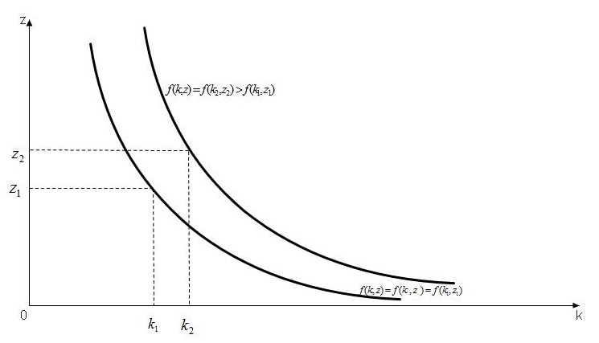

Rys. 1.13. Izokwanty funkcji produkcji C-D

Na rys. 1.14 przedstawiamy zależność wydajności pracy od technicznego uzbrojenia pracy:



a na rys. 1.15 zależność efektywności kapitału od technicznego uzbrojenia pracy:



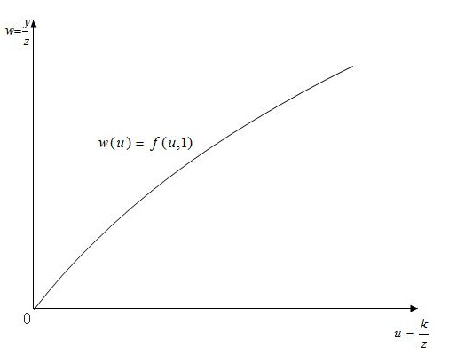

Rys. 1.14 Zależność wydajności pracy od technicznego uzbrojenia pracy w przypadku funkcji produkcji C-D dodatnio jednorodnej stopnia 1

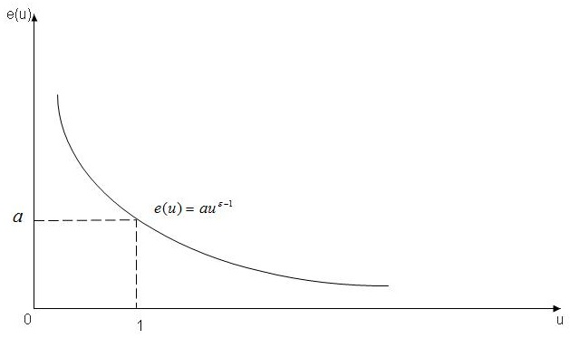

Rys. 1.15. Zależność efektywności kapitału od technicznego uzbrojenia pracy w przypadku funkcji produkcji C-D dodatnio jednorodnej stopnia 1

Gdy stopień jednorodności  funkcji produkcji Cobba-Douglasa jest różny od 1, to rozumując jak poprzednio dochodzimy do dwuczynnikowej dodatnio jednorodnej funkcji produkcji

 , (1.6)

w której  ,  .

Funkcja produkcji  jest wklęsła (silnie wklęsła) na , gdy macierz funkcyjna



jest niedodatnio (ujemnie) określona. Warunkiem niedodatniej (ujemnej) określoności hesjanu  na , zgodnie z twierdzeniem Sylwestra jest spełnienie nierówności

 (1.7)

oraz

.

Podstawiając do (1.7) postać funkcji produkcji (1.6) otrzymujemy:

,

.

Jeżeli funkcja produkcji C-D jest dodatnio jednorodna stopnia  to  oraz  dla  , czyli funkcja produkcji jest silnie wklęsła na obszarze określoności. Jeżeli  to  oraz , czyli funkcja produkcji jest wklęsła.

Żadnej z tych własności (wklęsłości, silnej wklęsłości) nie ma funkcja produkcji C-D dodatnio jednorodna stopnia .

2˚ *Funkcja produkcji CES*

Zastępując warunek (1.4) ogólniejszym warunkiem

 ,

i rozumując podobnie jak poprzednio, z warunków (F1)-(F7) otrzymujemy dodatnio jednorodną stopnia  dwuczynnikową funkcje produkcji

$f\left(k,z\right)={\left[ak^{γ}+bz^{γ}\right]}^{\frac{θ}{γ}}$, (1.8)

gdzie  ;  są stałymi dodatnimi. W celu wyjaśnienia wybranych własności funkcji CES wygodnie będzie wprowadzić następującą definicję:

**△ Definicja 1.10.** Wyrażenie



nazywamy elastycznością krańcowej stopy substytucji (pracy przez kapitał) względem technicznego uzbrojenia pracy.

▲

Elastyczność  informuje o ile procent (w przybliżeniu) zmieni się krańcowa stopa substytucji pracy przez kapitał, gdy techniczne uzbrojenie pracy wzrośnie o 1%. W przypadku funkcji produkcji C-D

,

natomiast w przypadku funkcji CES

 .

Funkcja produkcji CES charakteryzuje się zatem stałą elastycznością krańcowej stopy substytucji względem technicznego uzbrojenia pracy:  (Constans Elasticity of Substitution, CES). Można pokazać, że jej szczególnym (granicznym) przypadkiem, przy , jest funkcja postaci (1.6) gdy  i postaci (5.5), gdy  .

Wykres funkcji produkcji CES dodatnio jednorodnej stopnia  z parametrem  przedstawiamy na rys. 1.16, jej izokwanty ilustruje rys. 1.17, a zależność wydajności pracy



oraz efektywności kapitału



od technicznego uzbrojenia pracy rysunki (1.18), (1.19).

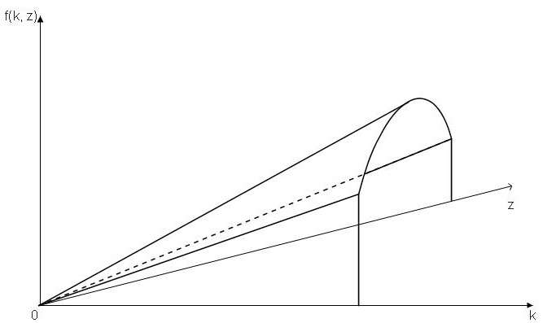

Rys. 1.16. Funkcja produkcji CES dodatnio jednorodna stopnia 1 z parametrem 

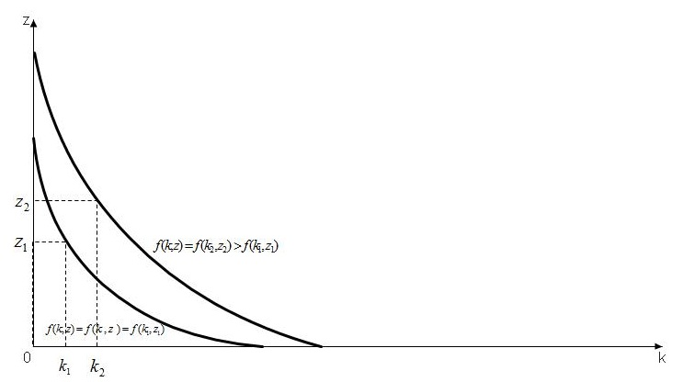

Rys. 1.17. Izokwanty funkcji produkcji CES dodatnio jednorodnej stopnia 1

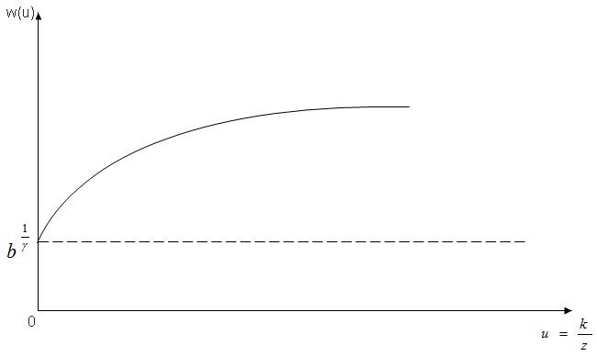

Rys. 1.18. Zależność wydajności pracy od technicznego uzbrojenia pracy w przypadku funkcji produkcji CES dodatnio jednorodnej stopnia 1

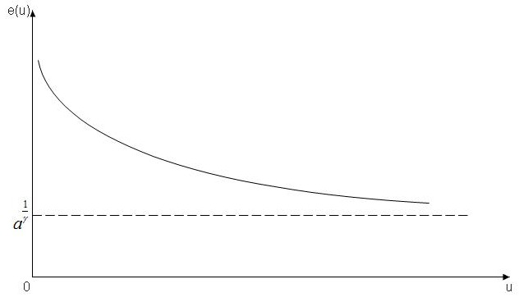

Rys. 1.19. Zależność efektywności kapitału od technicznego uzbrojenia pracy w przypadku funkcji produkcji CES dodatnio jednorodnej stopnia 1

Funkcja produkcji CES jest wklęsła na  gdy jest dodatnio jednorodna stopnia  i silnie wklęsła, gdy . Sprawdzenie tych własności przebiega podobnie jak w przypadku funkcji C-D i pozostawiamy je w charakterze ćwiczenia.

W charakterze ćwiczenia pozostawiamy także do wyznaczania następujące dalsze charakterystyki funkcji CES : elastyczność produkcji względem pracy/ kapitału, elastyczność produkcji względem skali zakładów, krańcowa stopa substytucji i elastyczność substytucji pracy przez kapitał/ kapitału przez pracę.

3˚ *Liniowa funkcja produkcji*

Przy  i  z funkcji produkcji CES otrzymujemy dwuczynnikową liniową funkcję produkcji postaci

 (1.9)

(z dodatnimi parametrami  *a*, *b*), charakteryzującą się zerową elastycznością krańcowej stopy substytucji (pracy przez kapitał) względem technicznego uzbrojenia pracy. Parametry *a*, *b* przedstawiają, odpowiednio, krańcową produktywność kapitału i krańcową wydajność pracy, stąd krańcowa stopa substytucji pracy przez kapitał jest stała i wynosi



(krańcowa stopa substytucji kapitału przez pracę wynosi ).

Izokwanty liniowej funkcji produkcji przedstawia rys. 1.20

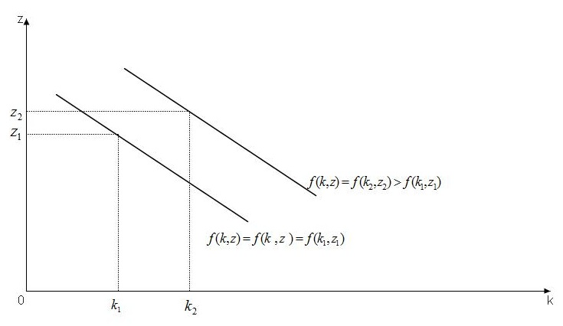

Rys.1.20. Izokwanty liniowej dwuczynnikowej funkcji produkcji

Na rys. 1.21 przedstawiamy zależność wydajności pracy od technicznego uzbrojenia pracy



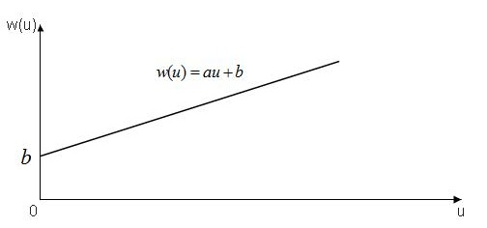

Rys. 1.21. Zależność wydajności pracy od technicznego uzbrojenia pracy w przypadku liniowej funkcji produkcji (1.9)

a na rys. 1.22 zależność efektywności kapitału od technicznego uzbrojenia pracy



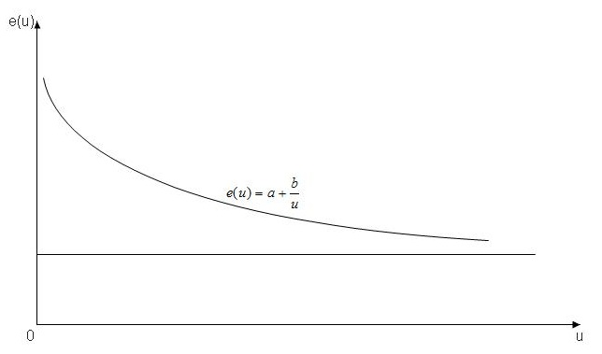

Rys. 1.22. Zależność elastyczności kapitału od technicznego uzbrojenia pracy w przypadku liniowej funkcji produkcji (1.9)

W charakterze ćwiczenia pozostawiamy wyznaczenie współczynników elastyczności produkcji względem nakładów kapitału i pracy oraz krańcowej stopy substytucji i elastyczności substytucji pracy przez kapitał/ i kapitału przez pracę.

4˚*Funkcja produkcji Leontiefa – Koopmansa (L-K)*

Funkcja ta nie spełnia większości warunków (F1)-(F6), a mimo to jest często stosowana w badaniach, zwłaszcza empirycznych, ze względu na jej prostotę. We wszystkich omawianych dotąd dwuczynnikowych funkcjach produkcji istniała możliwość substytucji czynników. W przypadku funkcji C-D jest to substytucja nieograniczona w tym sensie, że jeżeli pewna kombinacja czynników  zapewnia wytworzenie produkcji , to biorąc jakikolwiekinny dodatni zasób jednego czynnika, np. kapitału , możemy go zawsze uzupełnić o taki dodatni zasób drugiego czynnika, w naszym przypadku pracy , że ich kombinacja także pozwala na wytworzenie produkcji . Formalnie, jeżeli , to dla dowolnego zasobu kapitału  (odpowiednio, pracy ) istnieje taki zasób pracy  (odpowiednio, kapitału ), że .

W przypadku funkcji produkcji CES oraz liniowej funkcji produkcji mamy do czynienia z ograniczoną substytucją czynników. Zdarzają się jednak i takie nierzadkie sytuacje, gdy substytucja czynników, nawet ograniczona, jest niemożliwa. Ma to miejsce zawsze tam, gdzie normy technologiczne produkcji wymagają zachowania sztywnych, dokładnych proporcji między nakładami czynników, np. produkcja (wypiek) 1 kg chleba wymaga mąki, drożdży, wody etc. i nie można mąki zastąpić np. wodą. Przy tym samo zwiększenie nakładów jednego czynnika nie spowoduje jeszcze wzrostu produkcji, bez stosownego równoczesnego zwiększenia nakładów pozostałych czynników. Wzrost produkcji nastąpi dopiero na skutek jednoczesnego zwiększenia nakładów wszystkich niezbędnych czynników produkcji .

W celu zdefiniowania funkcji produkcji L-K przyjmijmy następujące oznaczenia:

 ,

.

Parametr  nazywamy współczynnikiem kapitałochłonności. Parametr  nazywamy współczynnikiem pracochłonności. Z definicji współczynnika efektywności kapitału (*e*) i wydajności pracy (*w*) otrzymujemy:  , , co oznacza, że kapitałochłonność jest odwrotnością efektywności kapitału, a pracochłonność odwrotnością wydajności pracy. Wskaźnik kapitałochłonności mówi jaki zasób kapitału jest potrzebny do wytworzenia jednostki produkcji, podobnie wskaźnik pracochłonności ustala zasób pracy potrzebnej do wytworzenia jednostki produkcji. Ponieważ efektywność kapitału oraz wydajność pracy zależą od technicznego uzbrojenia pracy, zatem także kapitałochłonność i pracochłonność zależą od tej zmiennej:

,

.

Para (,) ustala normę technologiczną zużycia czynników produkcji (kapitału i pracy) na jednostkę wytwarzanego produktu, co prowadzi do następującej dwuczynnikowej funkcji produkcji:

 , (1.10)

którą otrzymujemy z funkcji CES dodatnio jednorodnej stopnia 1 przy . Funkcja ta charakteryzuje się całkowitym brakiem substytucji czynników.

Funkcję L-K (1.10) można zapisać w równoważnej postaci:



Funkcja L-K

1. jest ciągła, choć nie jest różniczkowalna wszędzie na  ,
2. zerowym nakładom przyporządkowuje zerową produkcję:  ,
3. jest niemalejąca, tzn. spełnia warunki: jeżeli , to ,
4. jest wklęsła (ale nie jest silnie wklęsła) na ,
5. jest dodatnio jednorodna stopnia .

Własności (a)-(c), (e) są łatwe do wykazania i zadanie to pozostawiamy w charakterze ćwiczenia .

Funkcja L-K nie jest wszędzie na  różniczkowalna, nie można więc na tym obszarze zbudować jej hesjanu i wobec tego nie można także zastosować twierdzenia Sylwestra do ustalenia wklęsłości funkcji (własność (d)). Okazuje się, że w tym celu wystarczy skorzystać z definicji funkcji wklęsłej (…). Rzeczywiście, przyjmijmy oznaczenia    i weźmy dowolne liczby  o sumie równej 1. Mamy:





,

co dowodzi wklęsłości funkcji L-K na .

Wykres dwuczynnikowej funkcji produkcji L-K oraz jej izokwanty przedstawiamy na rys. 1.23, 1.24.

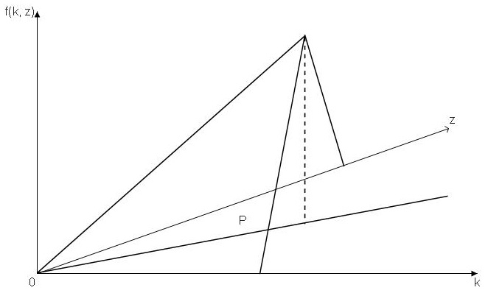

Rys. 1.23. Dwuczynnikowa funkcja produkcji CES postaci (1.10) z promieniem 

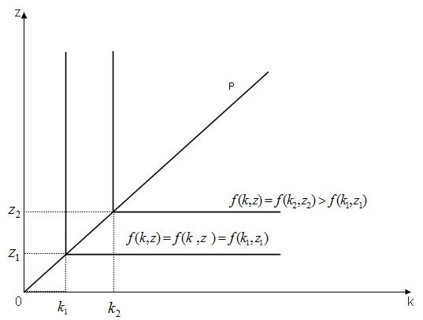

Rys. 1.24. Izokwanty funkcji produkcji L-K

Na rys. 1.25, 1.26 prezentujemy zależność wydajności pracy i efektywności kapitału od technicznego uzbrojenia pracy.









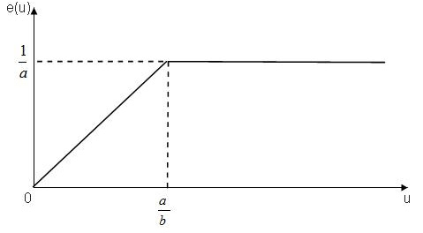

Rys. 1.25. Zależność wydajności pracy od technicznego uzbrojenia pracy w przypadku funkcji produkcji L-K

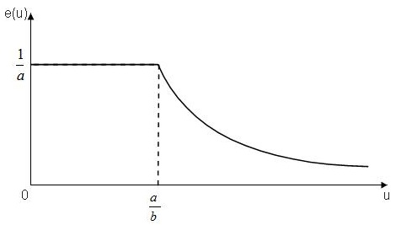

Rys. 1.26 Zależność efektywności kapitału od technicznego uzbrojenia pracy w przypadku funkcji produkcji L-K

* 1. **Zadania** PMD (Podstawy ekonomii matematycznej, red. E. Panek)